LA IGLESIA EN EL ARTE BIZANTINO

El estilo bizantino dibujó la originalidad de la Iglesia de Oriente, de la ortodoxa, de la copta, de la católica. El signo de unidad fue la estrecha interdependencia de lo eclesial con lo civil, de la autoridad de obispos y patriarcas con los emperadores que se sucedieron.

Por fuera puede ser símbolo la hermosa basílica, de la Santa Sabiduría (Santa Sofía) convertida en mezquita durante siglos y en museo en tiempos recientes.

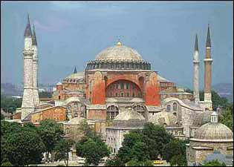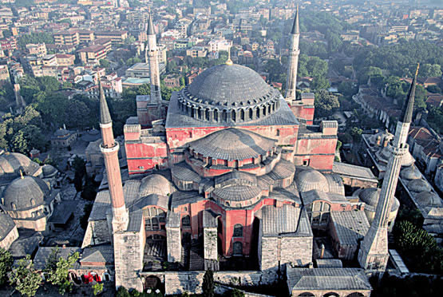
Santa Sofía. Constantinopla. año 360
Y por dentro se puede hacer consideraciones sobre los bellos
estilos ornamentales que iluminan de forma deslumbrante los templos orientales

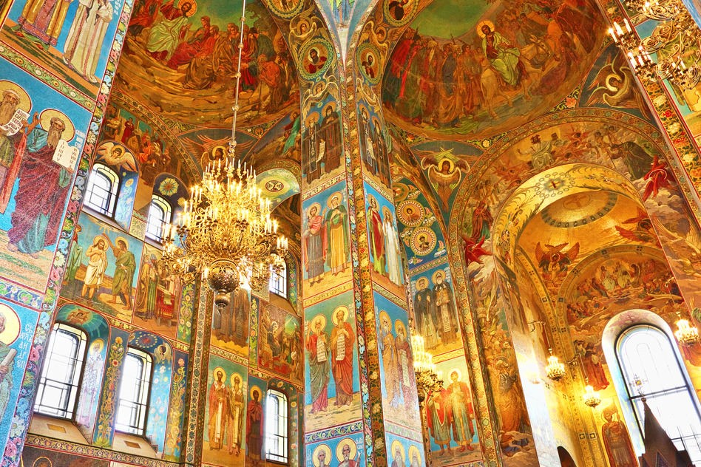
Interior de Sta Sofía. s. IV

Se puede ver esa referencia eclesial en los lenguajes encerrados en los mosaicos provenientes de los tiempos más antiguos. Con frecuencia no se puede diferenciar bien los dos niveles o estamentos.
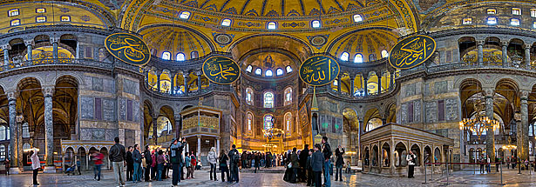

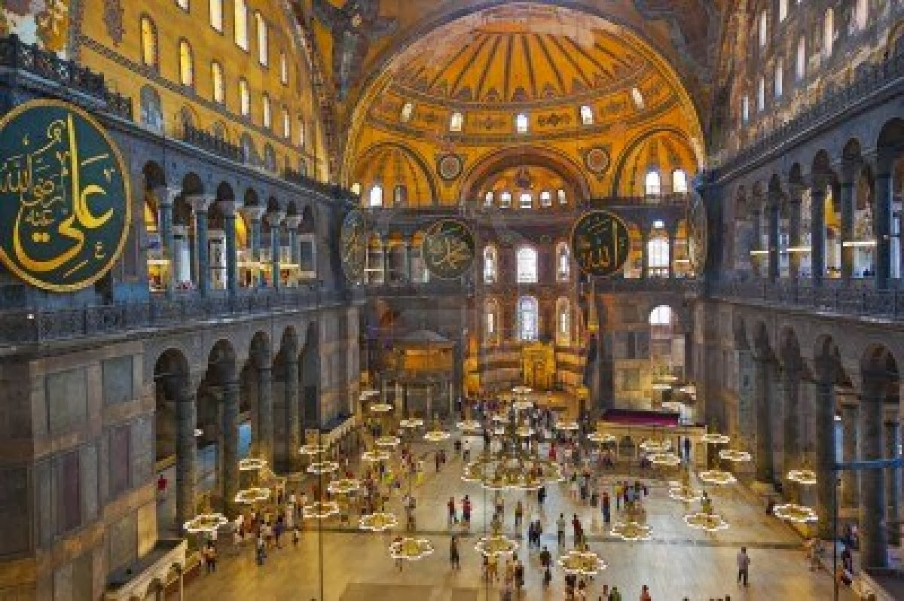
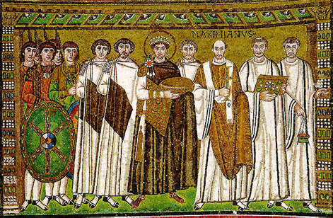
Justiniano (527-567) y su sequito Mosaico en San Vital de Ravena
Otro recuerdo de la comunidad cristiana ya del siglo V

Se trata de un retrato colectivo captado frontalmente y donde existe la isocefalia (cabezas igualadas en altura). El personaje destacado en el centro es Justiniano, que pisa con su pie derecho a su general Belisario en un gesto de superioridad jerárquica. Destacado está también su mano derecha en asuntos religiosos, Maximiano, cuyo nombre se encuentra encima de él. Observa la riqueza y minuciosidad de los detalles; todos están individualizados, caras diferentes, peinados diversos, vestimentas variadas.

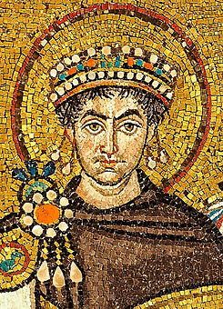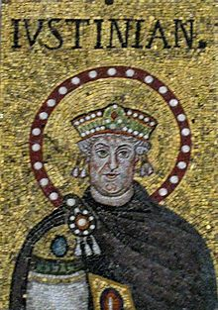
Justiniano emperador. En S. Vital de Venecia s. VI

La influyente emperatriz Teodora. S. VI
Mosaico situado enfrente del anterior y parecido en cuanto a concepción espacial, distribución de personajes y potente colorido. En el centro tenemos a la enigmática y poderosa emperatriz Teodora, esposa de Justiniano y personaje de capital importancia en el Bizancio desde el siglo VI.
Emperador y emperatriz van a imponer a lo largo de dos siglos el tono a la Iglesia. Aunque diversidad de grandes apologistas, teólogos, obispos y abades monacales va resaltar el carácter verdadero de la Iglesia: oración, caridad con los pobres, familia, trabajo, respeto.

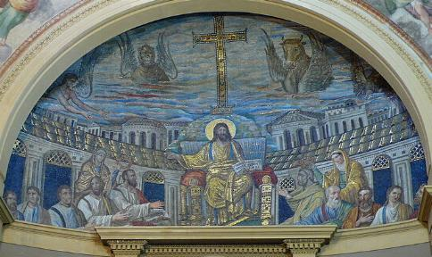
Basílica de S. Apolinar. S. Vital de Ravena s. IX
Preside la asamblea la imagen de Jesús, no la del Emperador

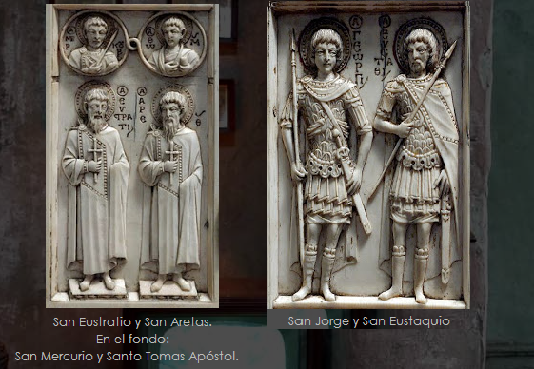
Marfil de santos. Arte bizantino acaso VIII
Abundan los dípticos consulares, con función conmemorativa de los nombramientos de cónsules (que aparecen sentados, portando símbolos del poder imperial y la cruz). Se producirán más tarde variaciones de dípticos con añadidos de temas religiosos (la Theotokos). Fue un arte industrial con centros en Bizancio, Alejandría y Antioquía.

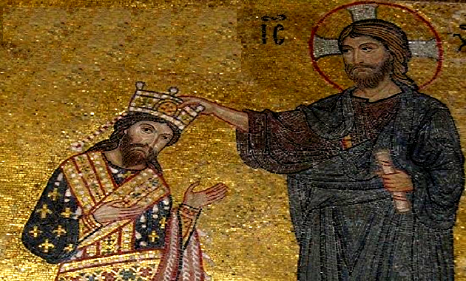
Algunos mosaicos recordaron siempre que la autoridad del emperador viene de Dios
Y por eso la autoridad civil tiene algo de religioso
y debe hace lo posible por defender la fe y la verdad.
El relato pictórico
Es interesante ver la maestría con que se impuso el relato mediante escenas asociadas. En los bellos tapices o en las pinturas sobre tela o sobre diversas superficies creo una corriente de artistas para que los fieles conocieran los misterios cristianos.
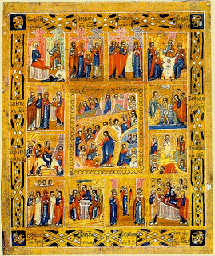
El relato pictográfico nace en Oriente
Uno de los rasgos más característicos de la civilización bizantina es la importancia de la religión y del estamento eclesiástico en su ideología oficial. Iglesia y Estado, emperador y patriarca, se identificaron progresivamente, hasta el punto de que el apego a la verdadera fe (la "ortodoxia") fue un importante factor de cohesión política y social en el Imperio Bizantino, lo que no impidió que surgieran numerosas corrientes heréticas.
“La Iglesia Ortodoxa sufrió una crisis importante con el movimiento iconoclasta, primero entre los años 730 y 787, y luego entre 815 y 843. Se enfrentaron dos grupos religiosos: los iconoclastas, partidarios de la prohibición del culto a las imágenes o iconos, y los iconódulos, que defendían esta práctica.

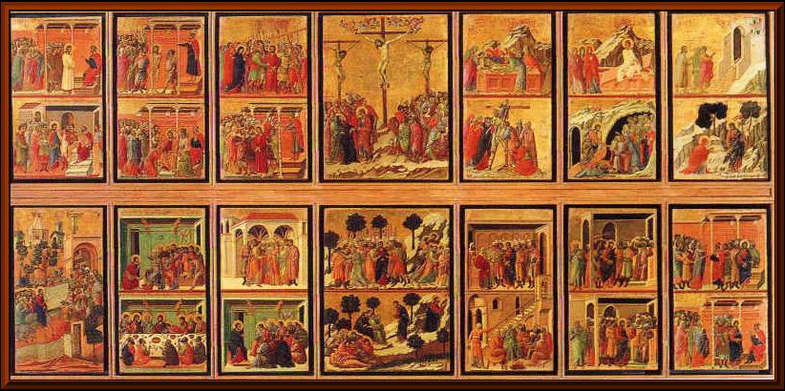
Simone Martini hizo obras narrativas como ésta. Siena 1284.
Continuador de la obra de Duccio, fue figura representativa de la escuela de Siena.

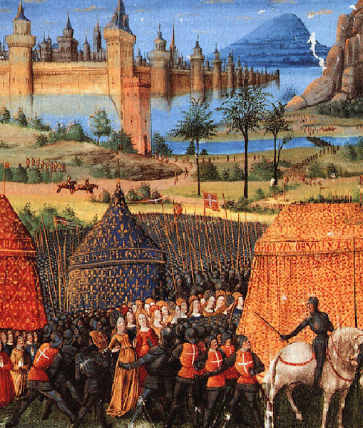
Pintura sobre la invasión mahometana
Propia de la etapa final del periodo bizantino. El islamismo se fue imponiendo

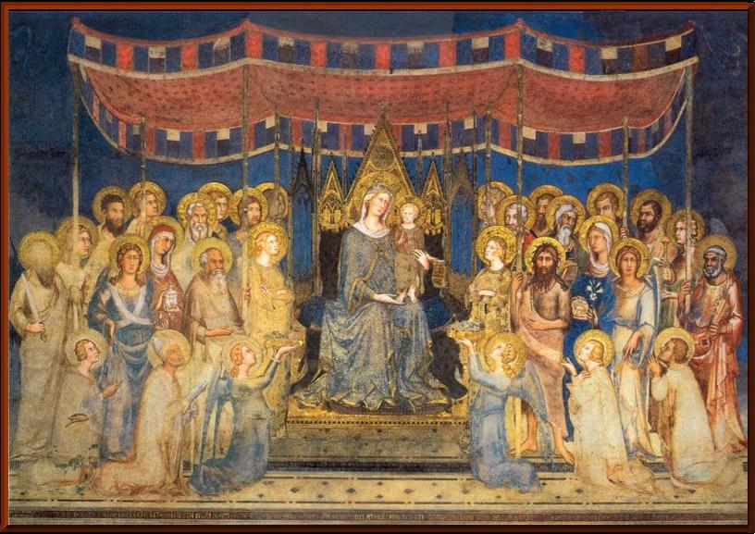
Los hermanos Lorenzetti fueron continuadores del arte de Duccio
vinculados a la escuela sienesa. Pietro Lorenzetti es el mayor de ellos.

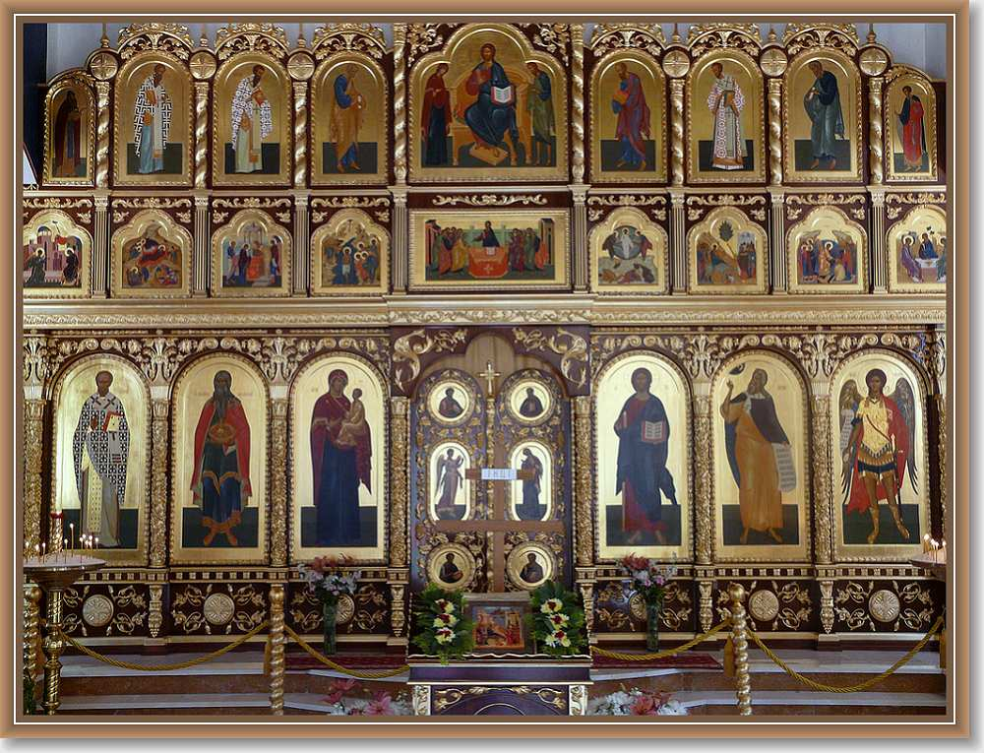
Los santos mártires. Prevalecerán las representaciones de Cristo y de la Virgen María.
Hacia el siglo VII, un excesivo culto a los iconos provocará la reacción contraria.

No siempre fue fácil conservar el sentido comunitario de la Iglesia, en peligro de ser absorbido – o barrido – por la visión jerárquica de la autoridad religiosa, emuladora de privilegios y recursos de la autoridad civil. Se encargaron los grandes escritores de esos siglos de mantener la idea limpia de la Iglesia como comunidad se los seguidores de Jesús.

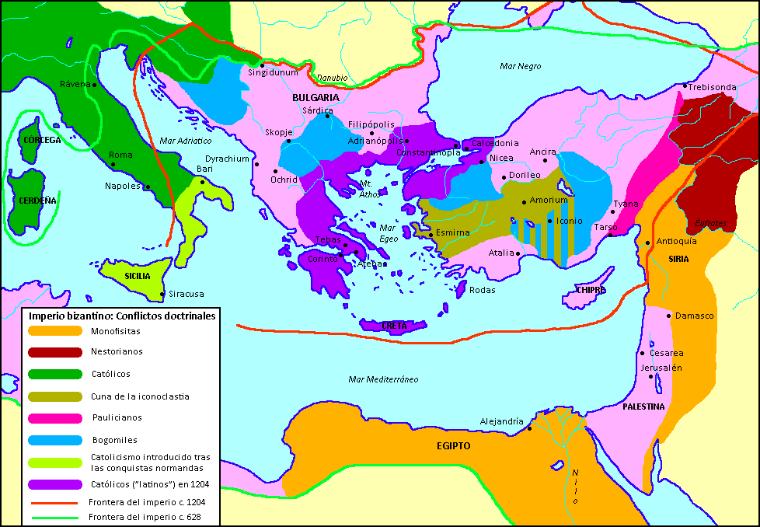
Los errores religiosos se diversificaron

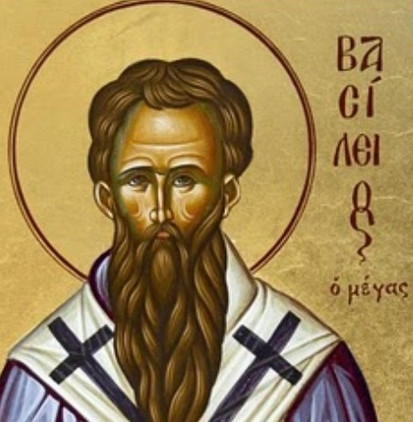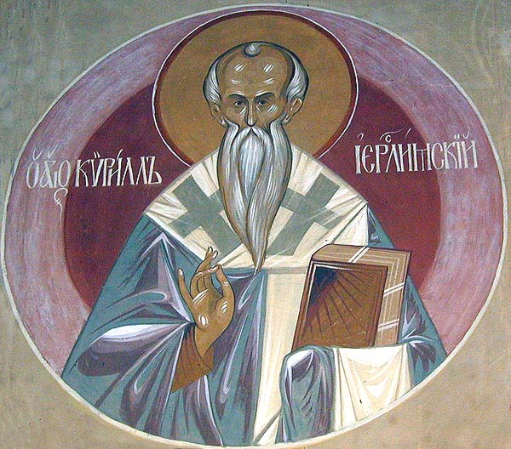
San Basilio y S. Cirilo de Jerusalén
Dos grandes catequistas y teólogos
Inspiradores de la teología eclesial latente en los siglos bizantinos

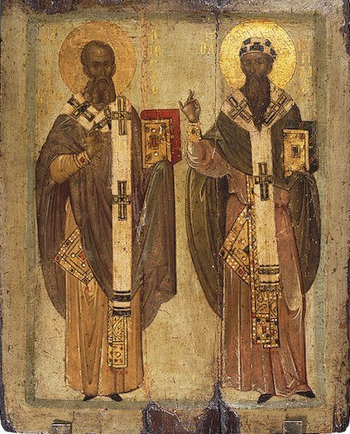

Icono bizantino de los Santos Atanasio (izqda.) y Cirilo (dcha)

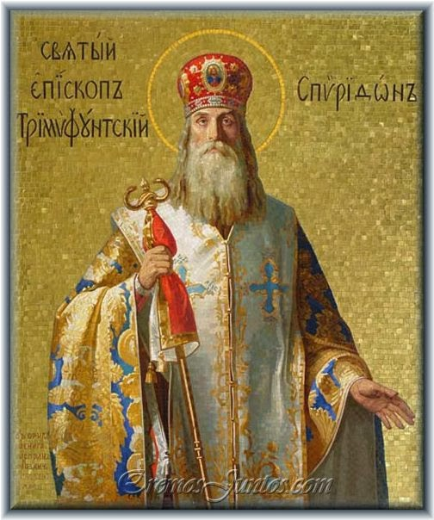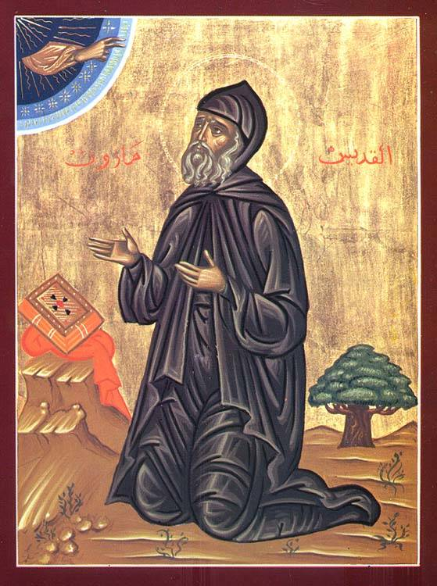

S. Juan de Poliboto , S. Espurimion taumaturgo y San Marone, eremita

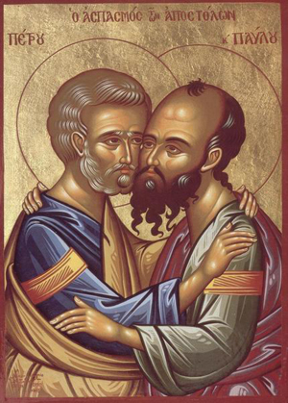

Obispos influyentes como el Obispo Ursos de S. Vital de Rávena
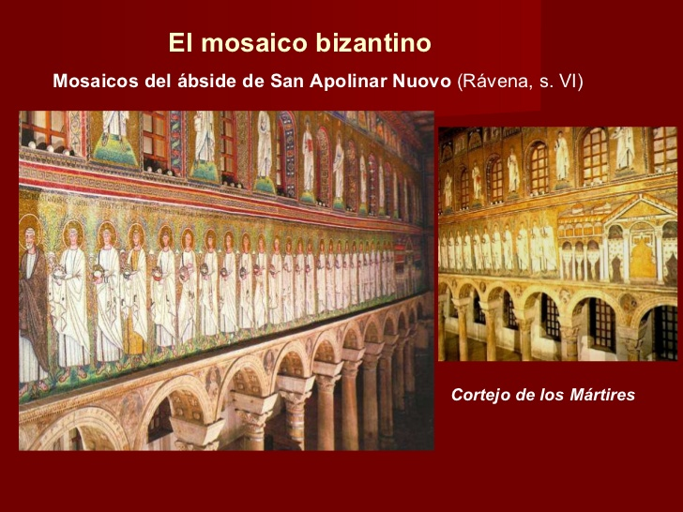
Los cortejos y las procesiones en los templos orientales
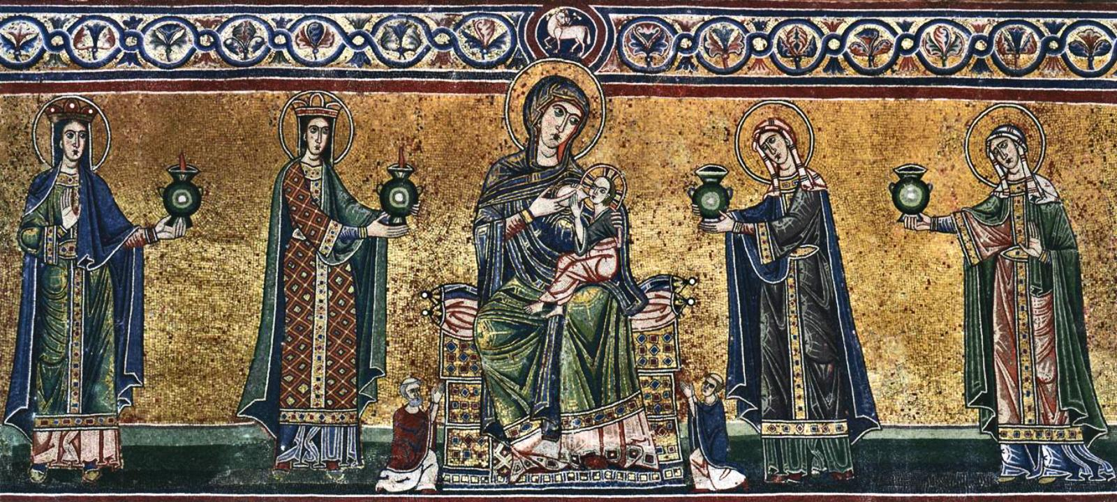
Mosaicos ya del siglo X
Receurdo entrayable de la virgen María, coo trono en el que se muestra Cristo encarnado

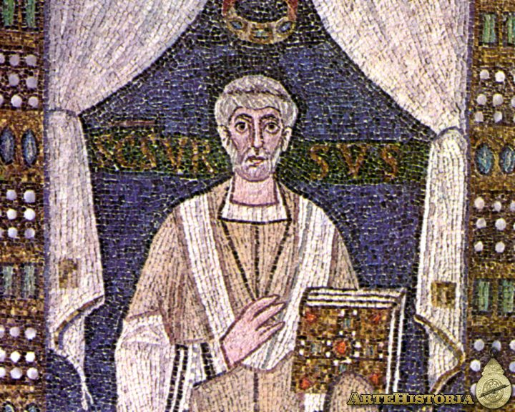
Mosaico de S. Vital de Ravena año 549
Una de las más bellas basílicas bizantinas de los primeros tiempos en Rávena es San Apolinar in Classe, consagrada en el año 549 por el obispo Maximiano. En este detalle se representa al obispo Ursus sobre un fondo azul y verde, con el hieratismo y la elegancia.
.
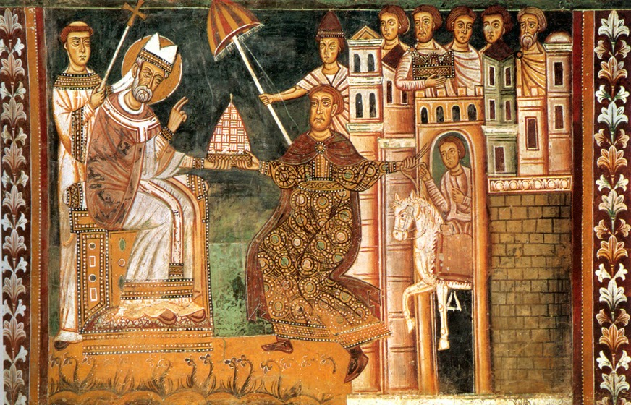

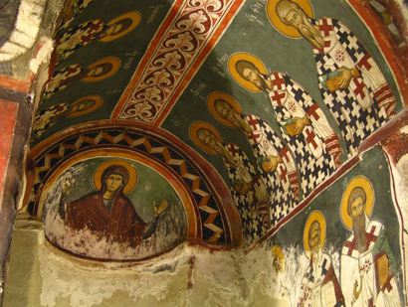
Las dos zonas del Imperio bizantino donde se conservan más pinturas de este periodo son Capadocia en Asia menor (actual Turquía) y la isla de Chipre.
El mosaico impresiona por lo que supone su fabricación (tiempo, paciencia, habilidad, combinación de colores, idea matriz. Y hace pensar en lo que supuso el modelo y la técnica, una vez que fueron perfilándose las diversas escuelas que los produjeron con calidad y abundancia.
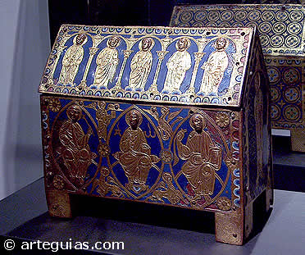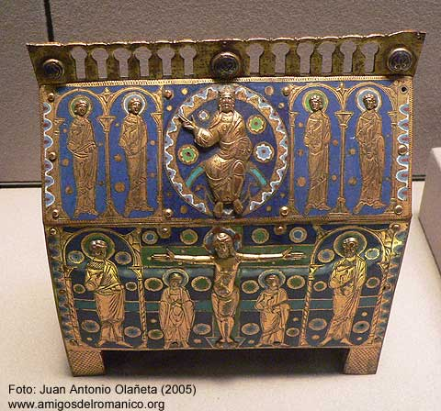
Hasta esta época, la producción fue muy limitada y se originaba en donaciones de hombres poderosos (reyes, nobles y obispos) a los templos existentes, dotándolos de Tesoros, como símbolo de riqueza y prestigio que, pretendiendo con ello ganar la salvación eterna. Hay que pensar que el brillo del oro era interpretado como reflejo de la luz divina.
El labrado de marfiles fue también muy significativo en el arte bizantino
Y soporte en el que se encumbran las grandes figuras de la comunidad eclesial
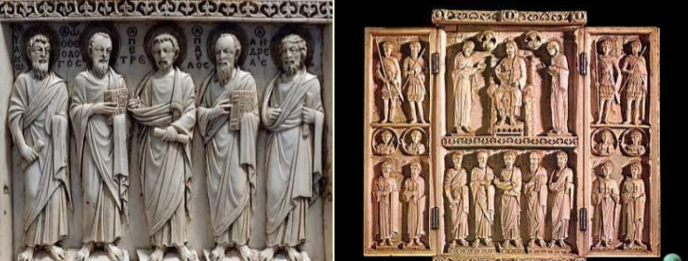

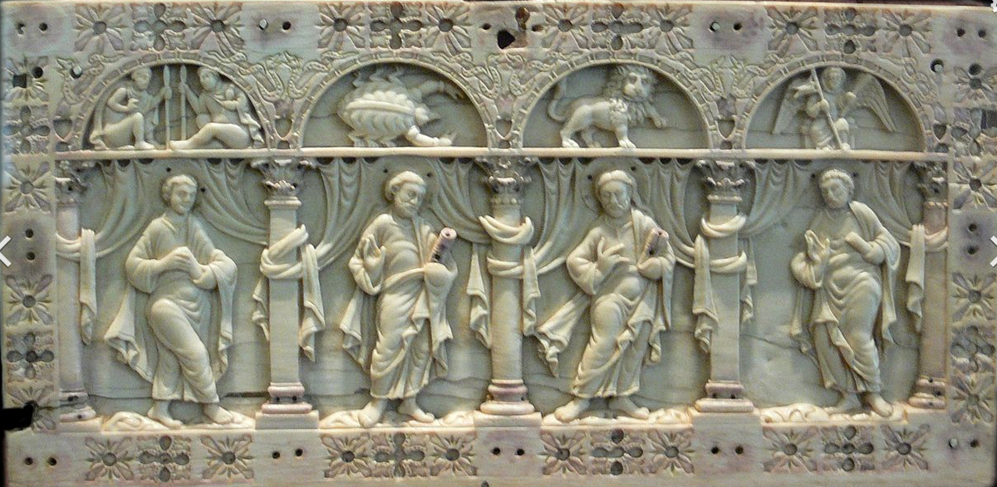
Caja de marfil con relieves de Cristo y los apóstoles, talla propia de Francia Occidental, procedente de San Esteban de Bamberg (hacia el. 870)

Cristo, la Virgen y Familia imperial con sus dignatarios.

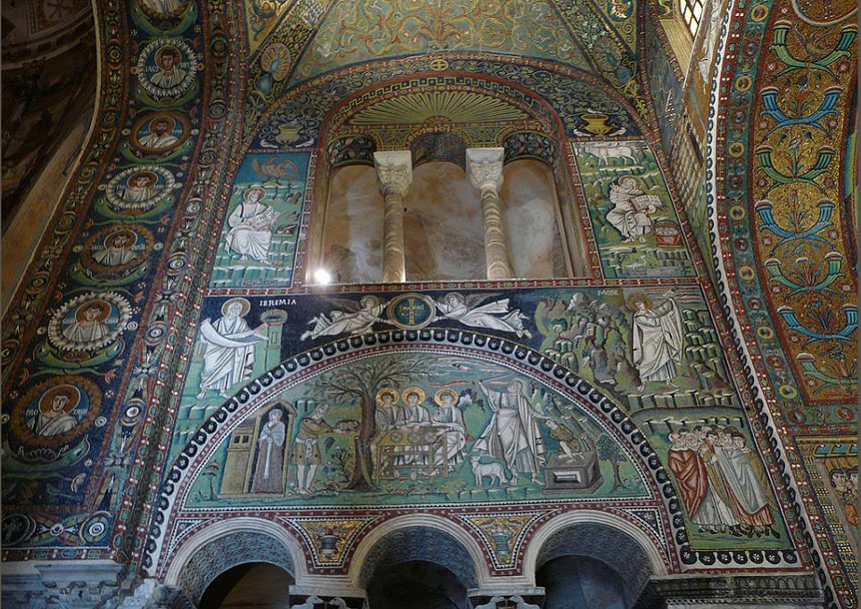
S. Vital de Ravena, con sus estilos y figuras, fue el modelo de la i iglesia
en el arte bizantino

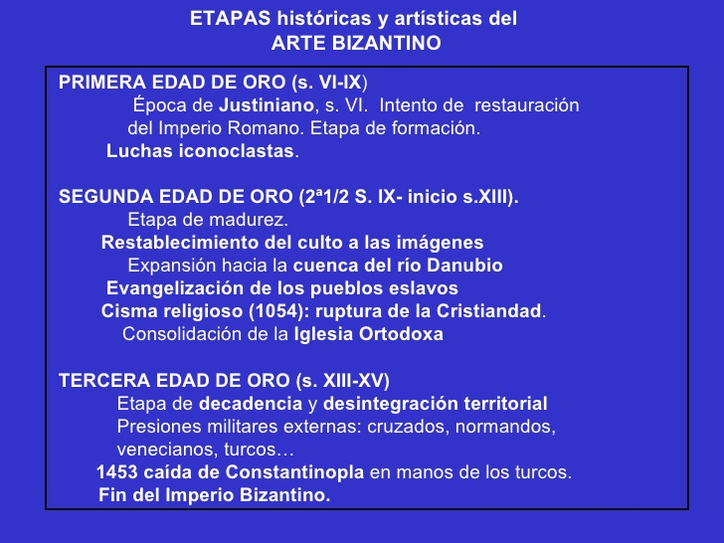

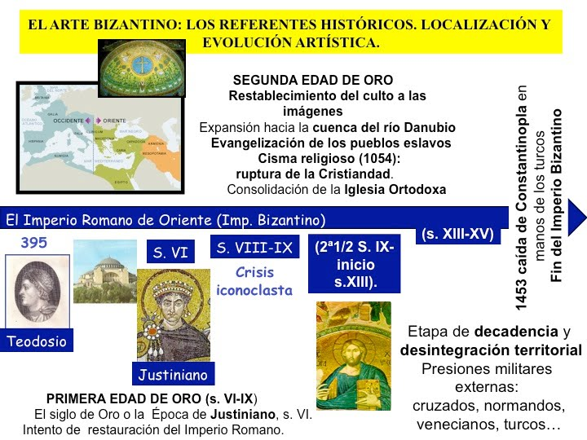

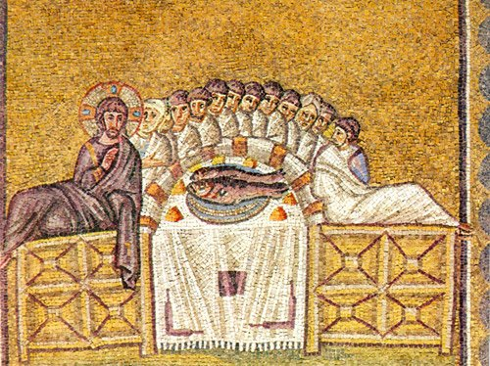

Cada época tuvo su visión de la Iglesia. Ellos indica que los misterios cristianos tienen que entenderse como elementos vitales de encuentro con dios y no como formas de pensar que se convierten en adoctrinamientos agresivos y cerrados para siempre

La apertura esopiritual no puede ser sinónima de integrismo y fanatismo religioso

Pacino di Bonaguida, S. XIV, Florencia, Galería de la Academia nos dejó la ilustración del texto escrito de S Buenaventura y los 12 misterios de la pasión de Cristo, en total 48 escenas en 12 ramas. Todo un código figurativo con intención didáctica de presentar lo que la Iglesia fue y de ver ser a lo largo de los siglos.

